様式第68号の3
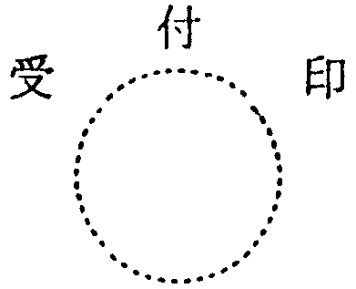 |  | 不動産取得税の徴収猶予届出書
茨城県 県税事務所長 殿 |  |  | 年 月 日 提出 |  |  |  |  |  |  |  |  |  | 備考
納税者 |  | 住所
 |  | 氏名 |  |  |  |  |  |  |  |  |  |  |  |  |  |  | 電話番号
 |  | 個人番号 |  |  |  |  |  |  |  |  |  |  |  |  |  |  | 電話番号
贈与者から贈与により農地等を取得した日 |  |  |  |  | 年 月 日
徴収の猶予を受ける不動産取得税額 |  |  |  |  | 円
年度 納税番号
贈与税の納税の猶予届出書提出の有無 |  |  |  |  | 有 無
記事

